Sanserne – Til læreren

Didaktisk model
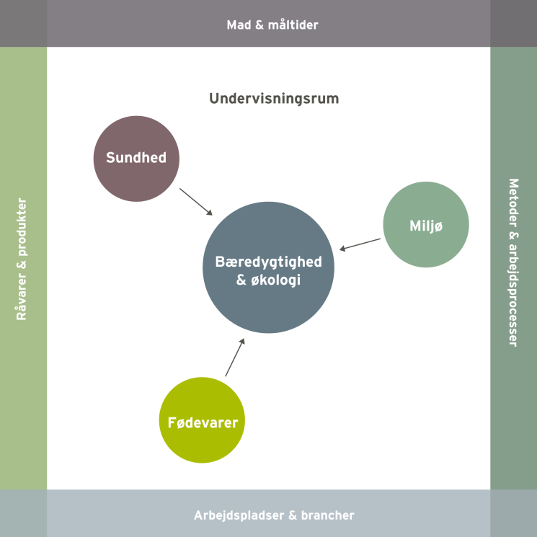
Temaet sanserne berører i vores sammenhæng fortrinsvis området fødevarer. I køkkenarbejdet indgår ikke bare smagssansen, men også syn, hørelse og den taktile sans. Temaet sanserne knytter sig især til tre af rammens dimensioner: Via sanserne bestemmes og vurderes råvarers egenskaber og kvalitet; sanserne er uundværlige dele af metoderne og arbejdsprocesserne, hvor råvarerne omarbejdes, tilberedes og præsenteres/serveres som et måltid. Sanserne indgår dog også som en del af arbejdspladsens sociale forløb både i forhold til kolleger og kunder.
I nedenstående undervisningsforløb og elevopgaver lægges der vægt på at arbejde med sammenhængen mellem sanser, råvarer, metoder og måltid.
Vores forslag giver mulighed for at arbejde med flere elementer hentet fra bekendtgørelsen (her skrevet med kursiv):
I arbejdet med temaet sanserne arbejder eleverne i teams, hvor de trænes i at anvende og beskrive sensoriske udtryk og præsentere fødevarer i forum. Derudover lærer de under vejledning at anvende grundtilberedningsmetoder.
Der lægges vægt på:
- At eleverne opnår viden om de fem grundsmage, duft, konsistens og udseende.

- At eleverne tilegner sig forståelse for, hvordan de kan arbejde med alle sanserne ved tilberedning af mad. Samt hvilken betydning sanserne har for den samlede madoplevelse.

Undervisningsmål
Viden om: At der er et samspil mellem de fem grundsmage, duft, konsistens og udseende, og at de har en betydning for den samlede oplevelse af måltidet.
Færdigheder: Eleverne skal demonstrere, at de kan tilberede mad, der stimulerer alle sanserne.
Kompetencer: Eleverne skal med egne ord kunne bedømme, beskrive og vurdere de fem grundsmage, duft, konsistens og udseende.

Forslag til undervisningsforløb

Elevforudsætninger:
For at eleverne kan løse nedenstående opgaver kræver det en gennemgang af de fem grundsmage, duft, konsistens, udseende og farvesammensætning. Samt en forståelse for, hvorfor alle sanserne er vigtige for at kunne tilberede et godt måltid. Eleverne skal ligeledes introduceres til grundtilberedningsmetoder der anvendes til fisk.
Derudover skal materialets bilag udleveres til eleverne i forbindelse med opgaveløsning.

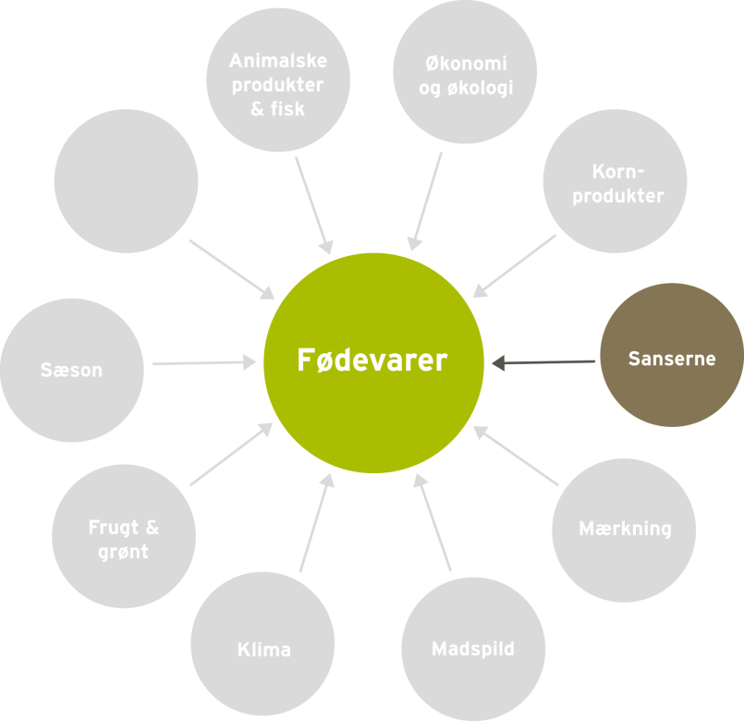

Organisering:
I arbejdet med de følgende opgaver inddeles eleverne i par eller grupper.

Forslag til undervisningsindhold:

- Smagstest: Økologi kontra konventionel – kan I smage forskel?
Eleverne skal smage på forskellige fødevarer i en økologisk og en konventionel udgave. De skal beskrive grundsmag, konsistens, udseende og duft, samt vurdere hvad der samlet set smager bedst.

Bilag 1: Råvarer til smagstest
Bilag 2: Sanse-bedømmelsesskema til smagstest
Bilag 3: Hvor på tungen smager du grundsmagene?

- Krydderiøvelse
Lav 10 nummererede glas indeholdende forskellige krydderier og friske krydderurter. Eleverne skal nu gætte, hvad der er i glasset og notere det.

Bilag 4: Forslag til krydderier og krydderurter
Bilag 5: Skema til registrering af krydderier og krydderurter

- Introduktion til køkkenøvelsen: Omskrivning af opskriften stegt rødspætte med tilbehør
Vis filmen filetering af fladfisk. http://ub.ef.dk/Category/16308

Eleverne skal med udgangspunkt i opskriften stegt rødspætte, lave et forslag til en ny og moderne version målrettet en café, hvor målgruppen er unge i alderen 18 -25 år.

Udlever en liste over råvarekurvens indhold, som eleverne skal planlægge deres ret ud fra. Der vælges efter "kurveprincippet", så eleverne løser opgaven inden for en given ramme. Eleverne skal inden timens afslutning aflevere deres varebestilling og en arbejdsplan for køkkenøvelsen. Arbejdsplanen kan evt. udleveres som hjemmeopgave.
Bilag 6: Forslag til råvarekurvens indhold – sommer, efterår, vinter og forår
Bilag 7: Opskrift på stegt rødspætte
Bilag 8: Matrix for rødspætte
Bilag 9: Skabelon til varebestilling
Bilag 10: Skabelon til arbejdsplan for køkkenøvelsen

Eleverne skal ligeledes lave en sensorisk bedømmelse af deres nye version af stegt rødspætte og – forud for tilberedningen beskrive deres forventninger til den samlede smagsoplevelse.

Bilag 11: Sensorisk beskrivelse af en ret

- Køkkenøvelse – Tilberedning og anretning af fiskeretten
Inden eleverne går i gang med tilberedningen, skal de lave en kvalitetsbedømmelse af rødspætten.

Bilag 12: Kvalitetsbedømmelse af fisk

Eleverne skal tilberede og anrette den traditionelle stegte rødspætte m. tilbehør samt deres nye version.

- Opsamling og bedømmelse
Eleverne skal præsentere deres bud på en moderne version af stegt rødspætte samt hvilke overvejelser de har gjort sig for, at retten skulle appellere til målgruppen.

Dernæst skal eleverne smage på den nye version af stegt rødspætte og lave en individuel sensorisk bedømmelse af retten ud fra smagsstjernen. Lad gruppen sammenligne deres smagsstjerner.

De 8 linier i smagsstjernen skal udfyldes og vurderes ud fra følgende:

- Sødt
- Surt
- Bittert
- Salt
- Umami
- Sprødt
- Saftigt
- Tørt

Bilag 13: Smagsstjernen

Diskuter til sidst, hvorvidt elevernes beskrivelse af deres forventninger til, hvordan retten skulle smage holder stik.

Materialeliste

Filetering af fladfisk
Fagteknisk film om filetering af fladfisk. Varighed 5 min.
Undervisningsbanken. (2011, 19. marts) Filetering af fladfisk. Lokaliseret d. 12. oktober 2011: http://ub.ef.dk/Category/16308

Flåning af fladfisk
Fagteknisk film om flåning af fladfisk. Varighed 4 min.

Undervisningsbanken. (2011, 19. marts) Flåning af fladfisk. Lokaliseret d. 12. oktober 2011: http://ub.ef.dk/Category/16308

Sensorisk kogebog – med fisk i fokus
Kogebogen indeholder overskuelige matrixer for hver enkelt fisk, samt oplysninger om tilbehør, sæson, og hvorledes man sikre, at alle grundsmagene bliver repræsenteret.

Royal Greenland. (2011) Sensorisk kogebog – med fisk i fokus. Lokaliseret d. 22. november 2011: http://innovisio.ipaper-cms.dk/RoyalGreenland/DK/Sensoriskkogebogmedfiskifokus/?Page=7

Fiskeleksikon
Oversigt over fiskesortimentet samt oplysninger om fiskens kendetegn, levested, føde, fangstmetoder, tilberedning, sæson, ernæring og sundhed samt opskrifter.

2 gange om ugen. Fiskeleksikon. Lokaliseret d. 22. november 2011: http://www.2gangeomugen.dk/index.php?id=4

Guide til danske råvarer
Kap. 3 ”Vi spiser med alle sanser”. Kapitlet handler om, hvordan vi spiser med alle sanserne, og hvilken betydning det har for oplevelsen af det samlede måltid.

Landbrug & Fødevarer i samarbejde med Forbrugerrådet. Forfatter: Jane Geertsen Jessen, konsulent MPH
(2011, september) Guide til danske råvarer. Lokaliseret d. 17. november 2011: http://www.skolenoglandbruget.dk/Grundskole/Laeremidler/~/media/skolenoglandbruget/Grundskoler/Laeremidler/Raavareguide/Raavareguide_august%202011.ashx

Øko-varer vinder sjældent i smagstest
Artiklen omhandler problematikken omkring, hvorvidt økologiske fødevarer smager bedre end konventionelle.
Politikken (2011, 30. januar) Øko-varer vinder sjældent i smagstest. Lokaliseret d. 17. november 2011: http://i.pol.dk/tjek/sundhedogmotion/livsstil/article1178957.ece

Den gode smag er ingen tilfældighed
Artiklen omhandler, hvorledes vi kan højne smagsoplevelsen i det samlede måltid.

Spis Bare (2008, juni) Den gode smag er ingen tilfældighed.
Lokaliseret d. 17. november 2011: http://www.spisbare.net/2/sensorik

Bilag

Bilag 1: Råvarer til smagstest
Bilag 2: Sanse-bedømmelsesskema til smagstest
Bilag 3: Hvor på tungen smager du grundsmagene
Bilag 4: Forslag til krydderier og krydderurter?
Bilag 5: Skema til registrering af krydderier og krydderurter
Bilag 6: Forslag til råvarekurvens indhold – sommer, efterår, vinter og forår
Bilag 7: Opskrift på stegt rødspætte
Bilag 8: Matrix for rødspætte
Bilag 9: Skabelon til varebestilling
Bilag 10: Skabelon til arbejdsplan for køkkenøvelsen
Bilag 11: Sensorisk beskrivelse af en ret
Bilag 12: Kvalitetsbedømmelse af fisk
Bilag 13: Smagsstjernen

Bilag 1: Råvarer til smagstest – Konventionelle kontra økologiske

- Gulerødder
- Tørrede abrikoser
- Æbler (husk samme sort)
- Ost (samme type fx Riberhus)
- Banan
- Chokolade 70 %
- Minimælk
- Tomat
- Agurk
- Appelsin

Bilag 2: Sanse-bedømmelsesskema

Bedømmelseskriterier | Produkt | Produkt | Produkt
Grundsmagene
- Sød

- Surt

- Bittert

- Salt

- Umami

Duft
(krydret, sødlig, stærk…)

Udseende
Farver
Former/faconer (oval, rund, kantet…)
Overflade (ru, glat, nubret, håret…)

Konsistens
(blød, hård, sej, sprød, melet, tør, saftig…)

Lyd
(knasende…)

Samlet vurdering

Bilag 3: Hvor på tungen smager du grundsmagene?

1 smager bittert, 2 smager surt, 3 smager salt, og 4 smager sødt - Dette er en myte!
I dag siger man, at smagsløgene er fordelt over hele tungen. Man kan derfor smage alle grundsmagene overalt på tungen og ikke kun i bestemte zoner.

Kilde: Wikipedia. (2011, 3. december) Tunge kort. Lokaliseret d. 10. januar 2012: http://translate.google.dk/translate?hl=da&langpair=en%7Cda&u=http://en.wikipedia.org/wiki/Tongue_map

Bilag 4: Forslag til krydderier og krydderurter

Krydderier:
Nr. 1 - Spidskommen
Nr. 2 -Timian
Nr. 3 - Oregano
Nr. 4 - Basilikum
Nr. 5 - Kardemomme kapsler
Nr. 6 - Koriander

Krydderurter:
Nr. 7 - Persille
Nr. 8 - Kørvel
Nr. 9 - Løvstikke
Nr. 10 - Basilikum
Nr. 11 - Rosmarin
Nr. 12 - Timian

Bilag 5: Registrering af krydderier og krydderurter

Krydderier og krydderurter – hvor godt kender du dem?
 | Navn | Anvendelse
1

2

3

4

5

6

7

8

9

10

11

12

Bilag 6: Forslag til indhold af sæsonens råvarekurv

Forår:
Animalske produkter:
Rejer
Friskost naturel
Æg
Mælk

Frugt og grønt:
Mango
Gulerødder
Citron
Rabarber
Kartofler
Ærter
Asparges
Kørvel
Persille

Kolonial:
Balsamico
Rasp
Fiskefond
Olivenolie eller rapsolie

Sommer:
Animalske produkter:
Fløde
Ansjoser
Æg
Mælk

Frugt og grønt:
Gule og grønne squash
Sommerkål
Majskolber
Majroer
Rucola
Frisk ærter
Nye kartofler
Persille
Citron
Dild

Kolonial:
Balsamico
Rasp
Fiskefond
Olivenolie eller rapsolie
Efterår:

Animalske produkter:
Rygeost
Creme fraiche
Fetaost
Stenbinderrogn
Æg
Mælk

Frugt og grønt:
Græskar
Fennikel
Rødløg
Citron
Julesalat
Kantareller
Kartofler
Persille

Kolonial:
Olivenolie eller rapsolie
Safran
Valnødder
Soja
Vinter:

Animalske produkter:
Creme fraiche
Æg
Mælk
Smør
Stenbiderrogn

Frugt og grønt:
Kartofler
Selleri
Pærer
Lime
Rødbeder
Kørvel
Persille
Frisk peberrod

Kolonial:
Safran
Valnødder
Soja
Rasp
Olivenolie eller rapsolie

Rasp

Bilag 7: opskrift på stegt rødspætte med persillesauce

Opskriften er til 4 personer.
Ingredienser
Stegte rødspætter:
4 rensede rødspætter
1 æg
1⁄2 dl rasp
Salt og peber
Ca. 25 g smør
Persillekviste og citronskiver til pynt
Persillesauce:
30 g smør
2 spsk. hvedemel
Ca. 4 dl fiske- eller hønsesuppe
Salt og peber
2-3 spsk. hakket persille
Salt og peber
Evt. lidt citronsaft og sukker
Tilbehør:
Nye kogte kartofler

Fremgangsmåde:
Stegte rødspætter: Flå og fileter rødspætterne. Vend rødspætterne i sammenpisket æg og derefter i rasp krydret med salt og peber. Steg rødspætterne på en pande i gyldent smør, til de er gennemstegte, ca. 5 min. på hver side. Pynt rødspætterne med persillekviste og citronskiver før servering.
Persillesauce: Smelt smørret i en gryde. Rør melet i. Tilsæt kogende suppe lidt ad gangen under omrøring. Kog saucen igennem ca. 5 min. under omrøring. Smag til med persille, salt og peber. Rør en klat smør i. Smag evt. også saucen til med lidt citronsaft og en anelse sukker.
Tip: Saucen kan klares ved at røre lidt koldt smør i.
I stedet for persillesauce kan man servere smeltet smør til fisken.

Kilde: Gyldendal. Stegt rødspætte med persillesauce. Lokaliseret den 2. december 2011: http://www.denstoredanske.dk/Mad_og_drikke/Gastronomi/Madopskrifter/Fisk_og_skaldyr_-_opskrifter/Stegt_r%C3%B8dsp%C3%A6tte_med_persillesauce

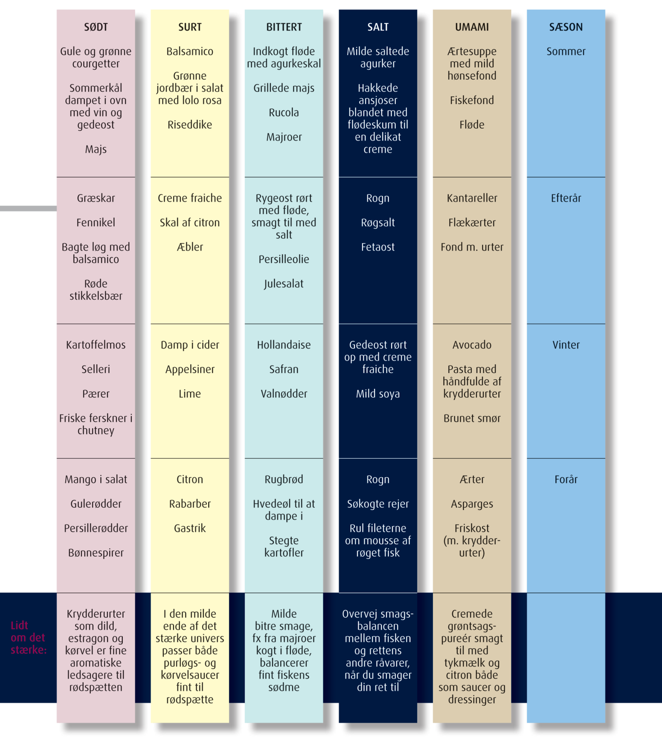
Bilag 8: Matrix for rødspætte

Kilde: Royal Greenland. (2011) Sensorisk kogebog – med fisk i fokus. Lokaliseret d. 22. november 2011: http://innovisio.ipaper-cms.dk/RoyalGreenland/DK/Sensoriskkogebogmedfiskifokus/?Page=7

Bilag 9: Varebestilling

Rettens navn

Gruppens medlemmer

Råvarer | Mængde/stk. | Konventionel eller økologisk
Fisk og kød:
Frugt og grønt:
Mejeriprodukter:
Kolonial:
Diverse:

Bilag 10: Arbejdsplan for køkkenøvelsen

Rettens navn

Gruppens medlemmer

Tilberedning af | Hvornår/Tidspunkt  Start/slut | Hvordan/metode | Hvem

Bilag 11: Sensorisk beskrivelse af en ret

Eksempel på en sensorisk beskrivelse af tomatsuppe:
Smagen skal være cremet, smage mildt af tomat, være syrlig og have et diskret strejf af basilikum og hvidløg. Skal smage af salt og af umami fra hønsefond.

Sensorisk beskrivelse af rødspætte med tilbehør:

Bilag 12: Kvalitetsbedømmelse af fisk

Fiskeart

Bedømmelsesskala
5 = Meget god
4 = God
3 = Middel
2 = mindre god
1 = uspiselig

 | Gode kendetegn | Dårlige kendetegn | Points
Udseende/skind | Naturlig glans og farve, slim er glinsende og gennemsigtigt. Skæl er intakte og sidder fast til skindet. | Tydeligt reduceret i glans og farve, slim er uigennemsigtigt (mælket). Skæl mangler, kan evt. let fjernes fra skindet.
Konsistens – Kødets fasthed | På den helt friske fisk vil fiskekødet ved et let fingertryk på rygstykket komme hurtigt op i udgangsposition igen, og bugen vil føles fast. | Et let tryk på rygstykket giver et varigt mærke.
Lugt | Lugter frisk af hav og tang evt. lidt sødligt. | Lugter tydeligt syrligt og fordærvet (ammoniak) og til sidst lugt af begyndende råd.
Øjne | Klare, gennemsigtige og opadbuede. | Matte (mælkede) og indsunkne
Gæller | Friske, blodrøde og helt uden slim. Lugten frisk tangagtig evt. lidt metallisk. | Lyse (afblegede) og med meget gulligt (mælket) slim. Lugten er fordærvet (fisket).
Samlet bedømmelse

Kilde: Landbrug & Fødevarer i samarbejde med Forbrugerrådet. Forfatter: Jane Geertsen Jessen, konsulent MPH (2011, september) Guide til danske råvarer. Lokaliseret d. 17. november 2011: http://www.skolenoglandbruget.dk/Grundskole/Laeremidler/~/media/skolenoglandbruget/Grundskoler/Laeremidler/Raavareguide/Raavareguide_august%202011.ashx

Bilag 13: Smagsstjernen

Sådan bruges smagsstjernen

Smagsstjernen er et diagram med 8 linier, der hver beskriver en smag eller en konsistens. På hver linie kan man give en smag eller konsistens højest 5 point. Eleverne skal skrive de forskellige smage og konsistens ord for enden af de 8 linier.

Derefter skal eleverne smage på de to versioner af stegt rødspætte og vurdere dem ud fra hver sin smagsstjerne, så de kan sammenligne dem. Eleverne skal smage på retterne og derefter give hvert smage og konsistens ord point. Derefter trækkes en linie mellem de enkelte point.

I arbejdet med smagsstjernen er det vigtigt, at eleverne får sat ord på deres smagsoplevelse og vurderer, hvorfor de foretrækker den en ret frem for den anden.

Kilde: Smagens dag (2002, juli) Fremtidens smag. Lokaliseret d. 13. oktober 2011: http://www.smagensdag.dk/materialePDF/vejled_02.pdf

